===概述===

示例图
小爱丽丝伐木的动画序列设计如下图。
（通过事件交互，可以去示例中 动作效果应用 看看）
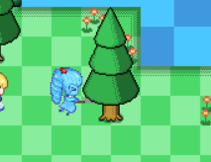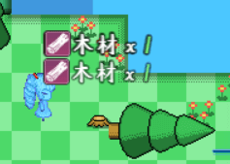

基础要求
先尝试回答下面的问题：  什么是GIF动画序列？  什么是状态元和状态节点？  状态元和状态节点相互如何组合嵌套？  是否已完成 ”配置GIF文件并在游戏中播放” 流程？  什么是站桩/二方向/四方向的动画序列？  是否已试过事件注释切换动画序列的方法？ |   需要先了解基础知识哦！
如果你对上述问题有疑问，那么说明你还不了解 动画序列、行走图动画序列。
此文档要求的基础知识非常非常多，确认你已了解下列的文档，才能继续。
“小工具>入门篇”教你如何用小工具配置GIF，并转入到游戏中并播放。
“小工具>高级篇”介绍更复杂的GIF配置，并在游戏中执行复杂播放。
“7.行走图 > 关于行走图GIF动画序列.docx”介绍将动画序列配置到行走图中。
“7.行走图 > 关于行走图与图块.docx”介绍行走图与图块的设计关系。

灵感来源
2025年3月24日，作者我把 量子妹和小爱丽丝的动作元 功能连上了。
基本的拾取动作，通过标签”自定义动作-拾取”，在每次开宝箱前，会播放一次。
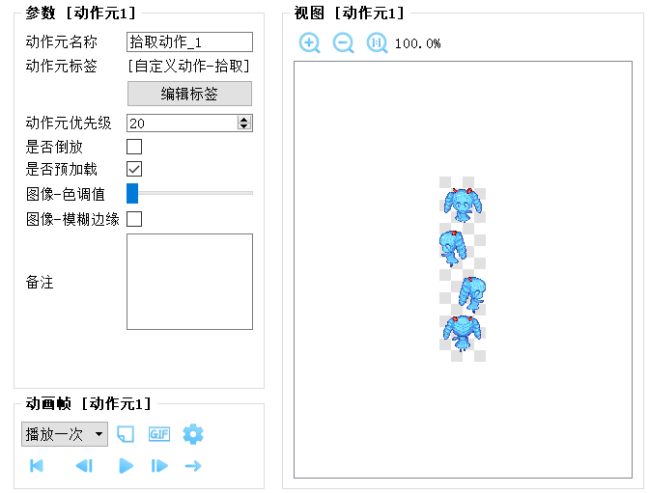
当时也画了树木的行走图，
没有多想，设计了“摸一次”木头，就可以得到木材的设定。
后来感觉这个设定太怪了，摸了3次树木，树就倒了……
树木要砍才能获得木材，才比较合理。
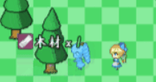
于是我打算开坑了，约稿用斧头的动作。
然后对树木专门配一个动作元。

===小爱丽丝伐木 - 实现===

前期实现

1）之前就有的素材应用
小爱丽丝拾取动作，在之前的示例版本中就都被打包在素材里。
可以临时把拾取动作作为砍木头的动作来应用。
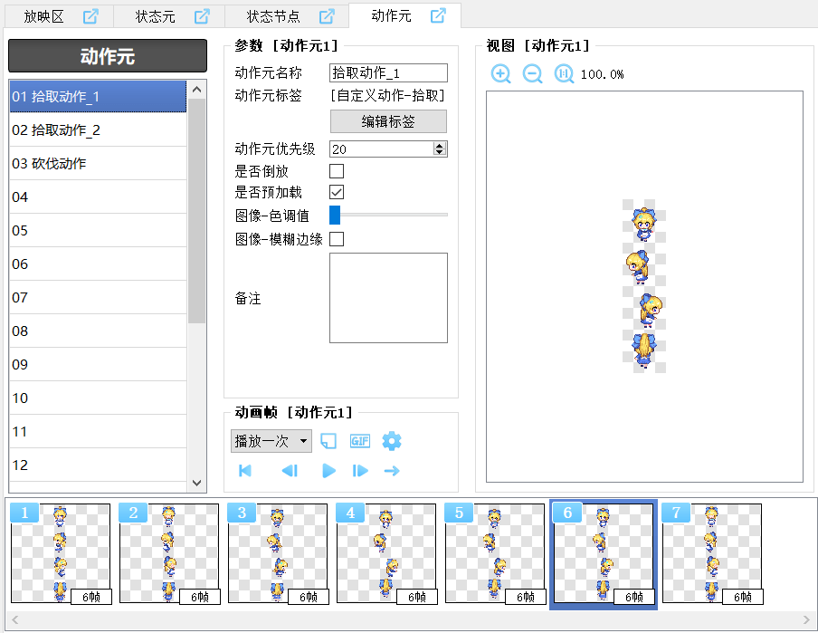
后面素材画好后，再进行动作元替换即可。
（拾取动作和砍伐动作，都是6*7帧）

2）初次效果
后来，找了群友画了一个简单的伐木动作。
画好之后，就马上应用了进去，如下图。
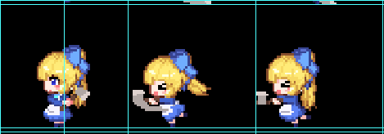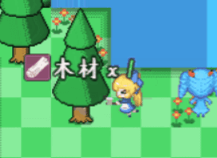
应用后，总觉得差了很多意思：
》斧头很小，而且斧头没接触到树木。
》小爱丽丝动作幅度也很小，不知道她在做什么。
好吧，重画。

3）动作修改
最初画的时候，有点畏手畏脚，
觉得斧头应该符合小爱丽丝的身材比例。
但后来发现：
即使小爱丽丝的移动幅度超过自己身体的一倍，都没有不合理的感觉。
人物像素小，就应该进行大幅度变化，才能看的出动作。
小爱丽丝太小一只了……
于是改成了下图，斧头加大，移动幅度加大。

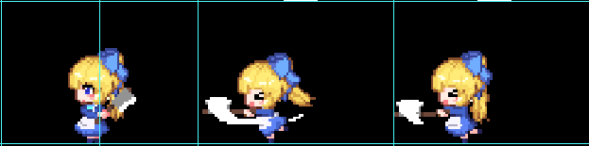
最后，修改前与修改后如下图所示。
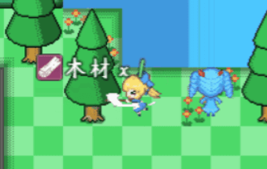
对比了一下，斧头大，挥砍幅度大，才合理，用小斧头就是纯卖萌。
为了适配游戏而改画、重画是常有的事情。
如果你自己不会画画，约稿时要多留意一下修改的情况哦。

基础插件
如果要从零开始设计，需要下图的插件：
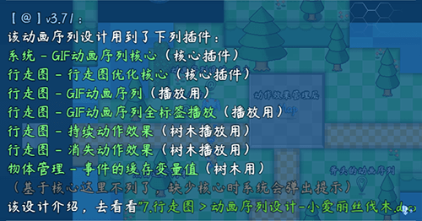
该文档只详细说明 整体设计思路 与 画画调整。

基础配置
具体注意示例下面的地方：

1）图块设计
注意图块，每个树木下面，都有一个树桩。
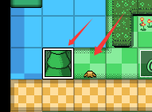

2）树木行走图设计
树木分为有树桩，和没有树桩两个版本。
能砍的树木，使用没树桩的那个版本。
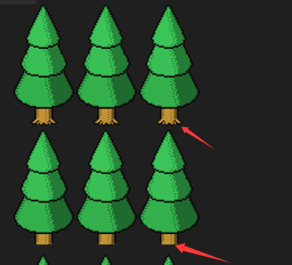

3）动画序列素材
示例中提供了动画序列的序列大图，
你如果还没来得及画自定义素材，可以先用我这里画好的素材。
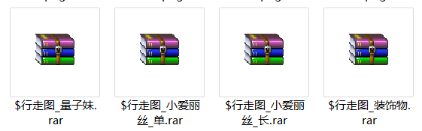

4）动画序列配置
小爱丽丝、量子妹，都需要四个方向的砍伐动作。
在小工具中配置相应的动作。
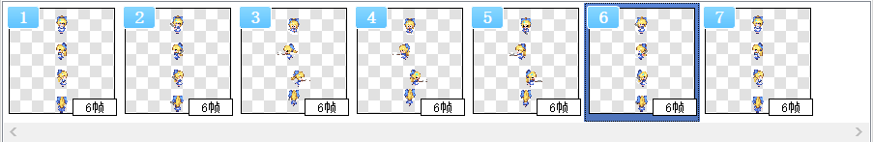

5）地图事件
留意地图 动作效果应用 的下面树木事件。
可以作为参考，设计可砍伐的树木。
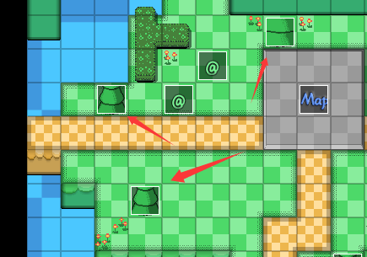

砍伐的动画帧设计

1）配置说明
接下来就是基于画好的序列大图来配置到游戏。
作者我在示例中提供了序列大图素材，
你们可以自己尝试配置一下实现。

素材+插件+小工具，即可实现 小爱丽丝伐木的全流程。

2）站桩与四方向
此处设计的树木，是没有朝向的装饰物。
所以事件中直接配置树木行走图即可。（动画序列都不需要）
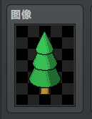
装饰物一般不画四方向，因为它不像玩家那样需要灵活移动、转向。

3）动作元与事件的关系
树木事件为固定朝向，而玩家为四方向，且二者交互只短时间持续交互，
所以可以考虑事件、玩家分别控制播放短时间动画。

事件指令设计

1）图块与事件
你需要在地图上画一个树桩，然后再把树木事件放在上面。
并且这个树木需要固定朝向。
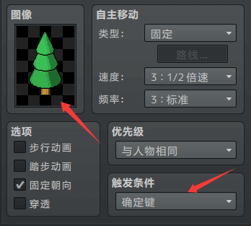

2）事件动画与玩家动画
创建树木事件后，
树木通过确定键来执行事件页。
》玩家播放动画如下。
通过动画序列，播放 动作元的标签，实现。
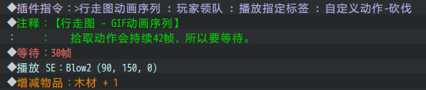
》树木事件播放动画如下。
通过播放持续动作效果，实现。
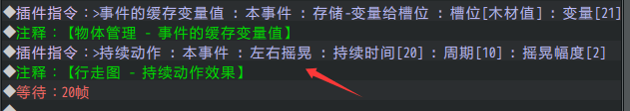

3）多次砍伐倒下
树木砍伐多次后，需要倒下。
这里作者我设计了一个简单的方法：
定义事件的缓存变量值“木材值”来决定树木的生命。
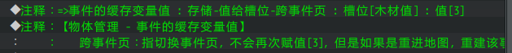
如下图，每次砍伐，木材值都-1。
木材值为0时，就播放倒下动画。
木材值不为0时，就播放前面的摇晃动画。
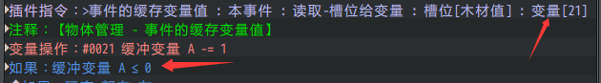
倒下的时候，树木的动画与玩家朝向有关，需要分别控制。
（目的是为了树木别在玩家的一侧倒下，以免小爱丽丝“被砸死”）

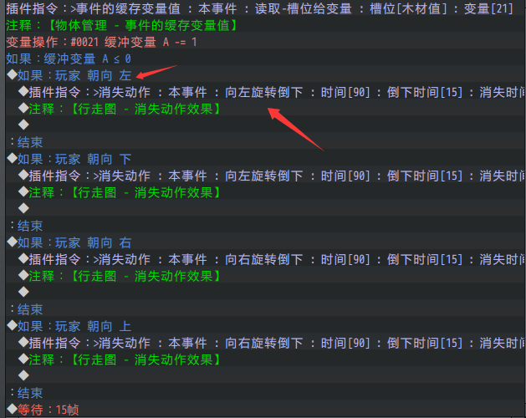
有了缓存变量值，初始树木的木材值为3。
树木倒了之后，进入倒下状态的事件页。
离开地图再回来，木材值是恢复成3了，但处于倒下状态的树木，无法被砍，所以不用担心木材值恢复的问题。
每个树木事件使用 事件的缓存变量值 控制木材数，能节约变量的占用。
但注意，离开地图后，缓存变量值会与事件一并被删除。
详细可以去了解下文档“28.物体管理 > 关于事件的缓存数据.docx”。

4）树木重置
树木倒下之后就消失了。
但本质上只是打开了独立开关A，让树木变成了空事件。
你可以关掉独立开关A，让树木回复原样。
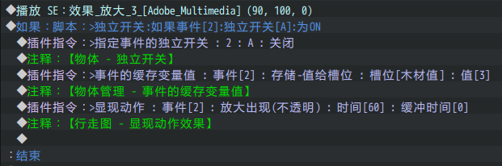
示例中有很多树木，玩家不一定会把所有树木都砍掉。
所以这里要加 分支条件，判断树木的独立开关A，来决定树木是否重生。

===小爱丽丝伐木 - 注意事项===

动作元的播放等待时间
动作元播放的时间，与动画帧的帧数有关。
如下图，6*7 = 42帧。
（每个动画帧还能单独修改帧数）
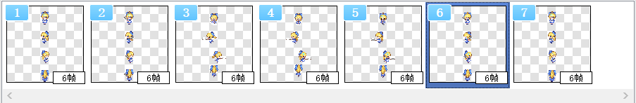
如果要等动作元播放完之后再执行其它动作，
那么写下面的等待42帧的指令即可（这里只等30帧，然后播放树木摇晃动画）。
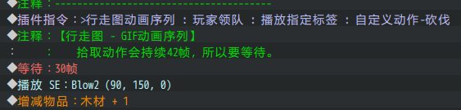
等待时间、动作元播放时间，可以自己调整，没有长短限制。
你可以自己设立一个标准，
比如规定 某类动作 必须在60帧内播放完毕，
然后按照这个标准去设计所有 动画序列、等待时间机制。

